Завтрак  Апельсины  Каша рисовая молочная  Бутерброд с джемом или повидлом  Какао с молоком и витаминами  Сок  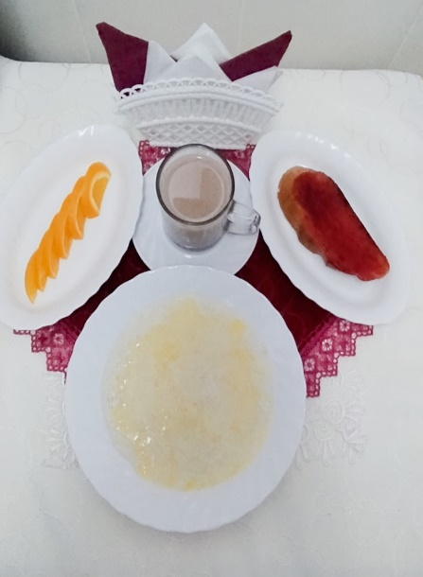 | Обед  Салат из томатов с/с  Щи со свежей капустой  Биточки «Чикен топ»  Макаронные изделия с маслом  Компот из плодового концент.  Хлеб столичный  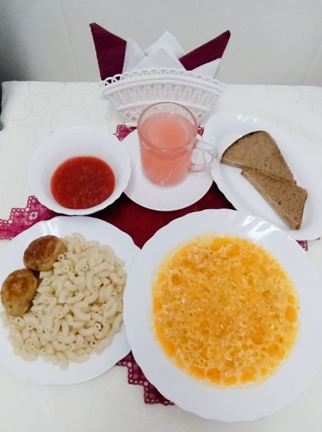
Полдник  Йогурт  Печенье «Листики»   | Ужин  Капуста белокочанная с фасолью, тушёная  Рыбное суфле  Хлеб пшеничный  Чай с лимоном  